**ACTIVITY PRAKTIKUM**

Mata Praktikum : Algoritma dan Pemrograman 2B

Kelas : 1IA13

Praktikum ke- : 3

Tanggal : 14 APRIL 2023

Materi : install flask

NPM : 51422161

Nama : Muhammad Tarmidzi Bariq

Ketua Asisten : Muhammad Wildan Firdausi

Paraf Asisten :

Nama Asisten : Muhammad Wildan Firdausi

Jumlah Lembar : 5 Lembar

**LABORATORIUM TEKNIK INFORMATIKA**

**UNIVERSITAS GUNADARMA**

**2023**

**Listing Program**

**Membuat folder**

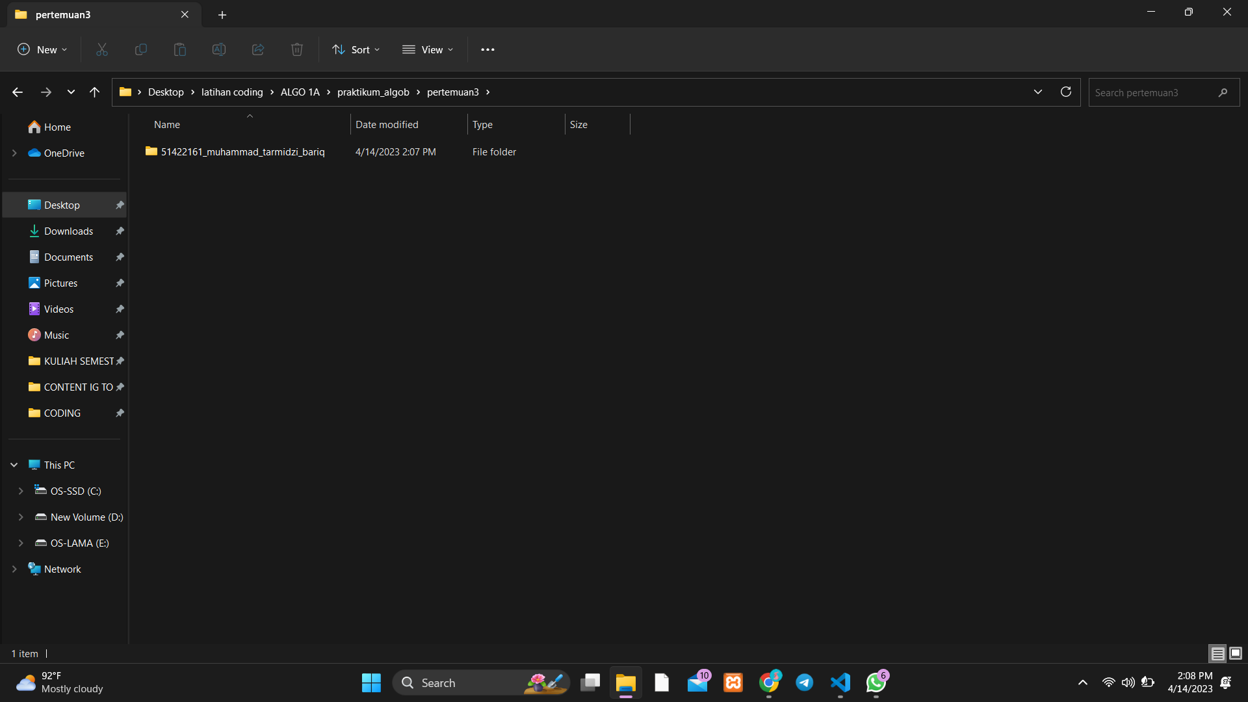

**Membuka folder yang telah dibuat sebelumnya**

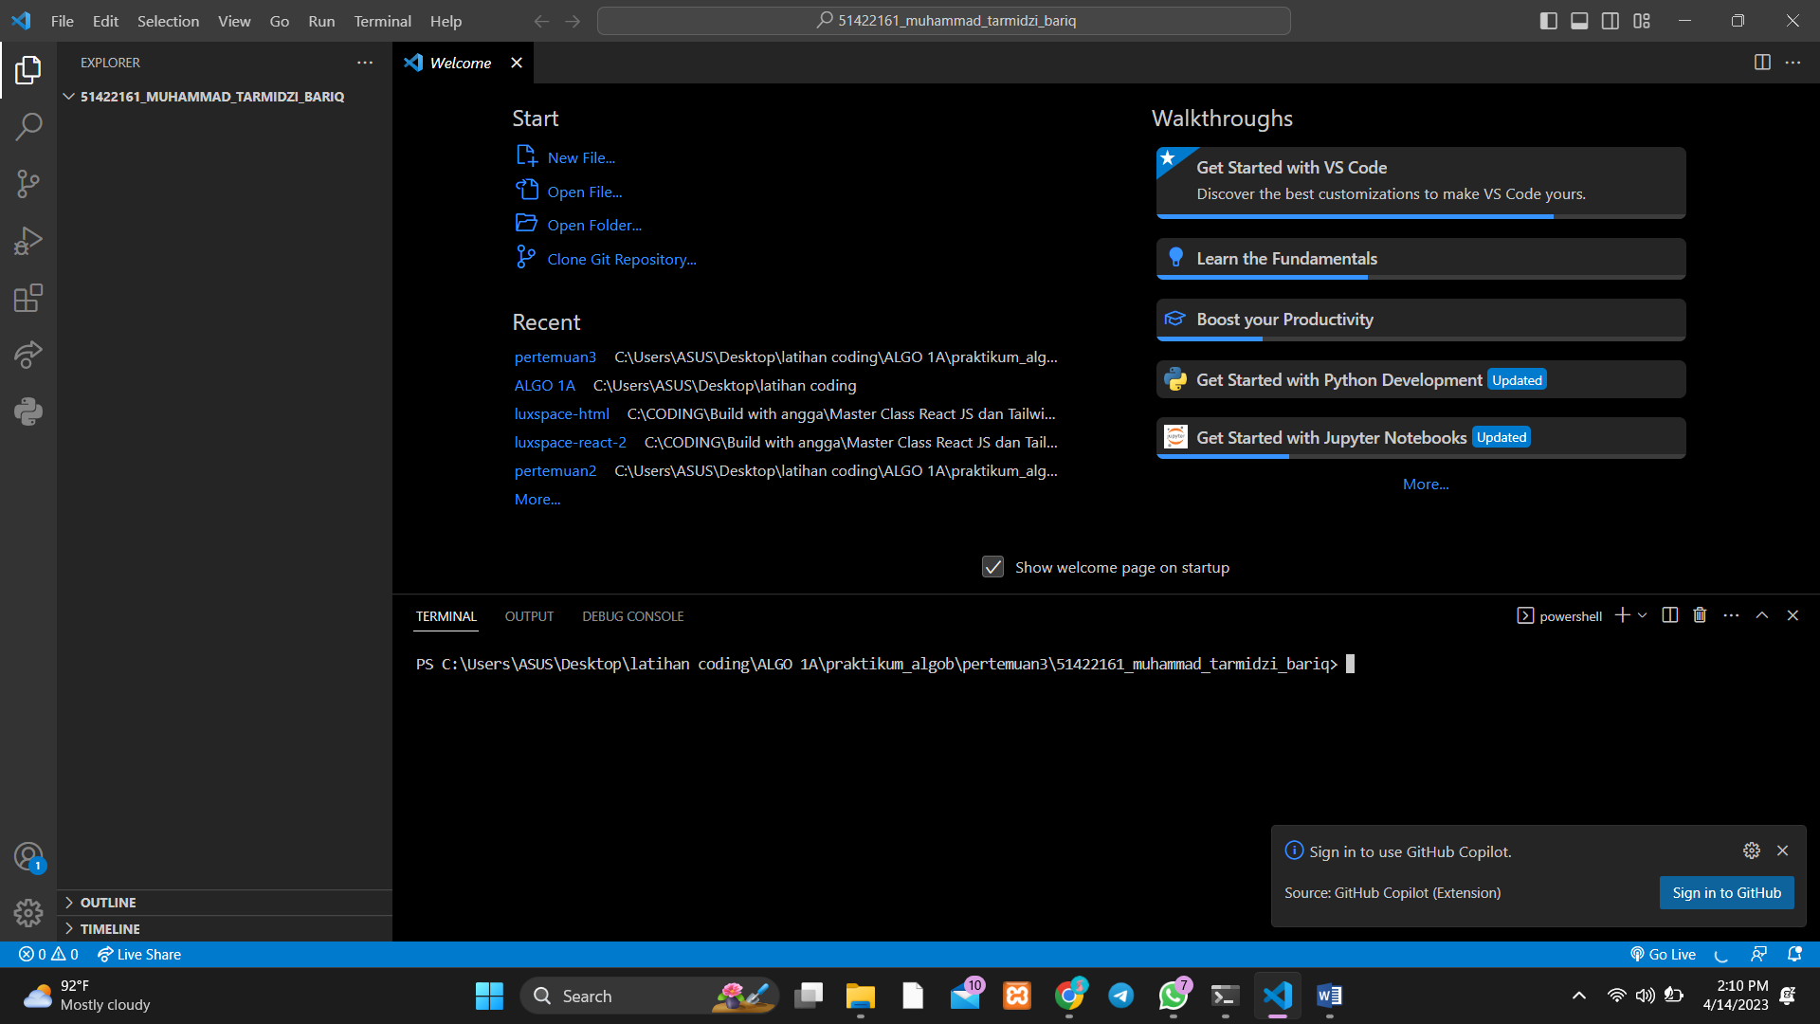

**Membuka terminal dan ketik pip install virtualenv setelah itu install virtualenv myenv**

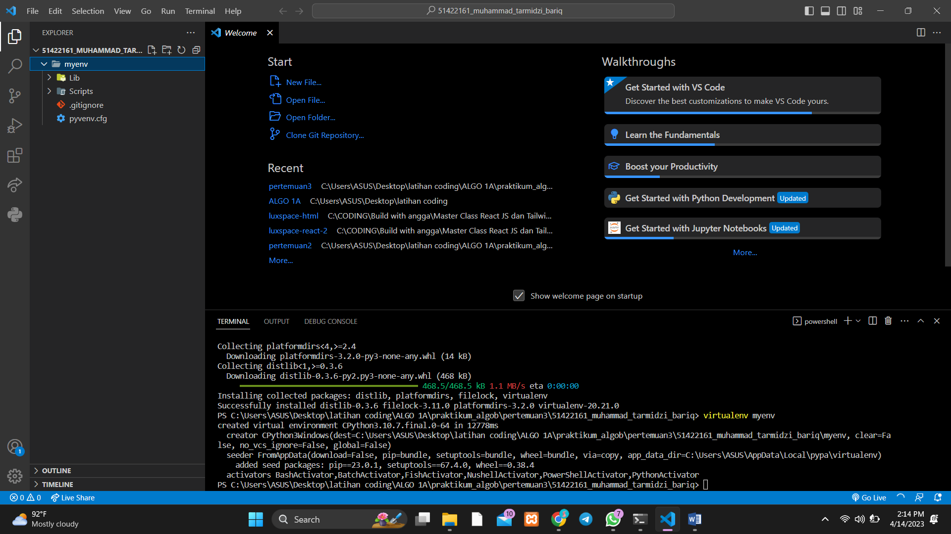

**lalu install Set-ExecutionPolicy -ExecutionPolicy RemoteSigned -Scope Process**

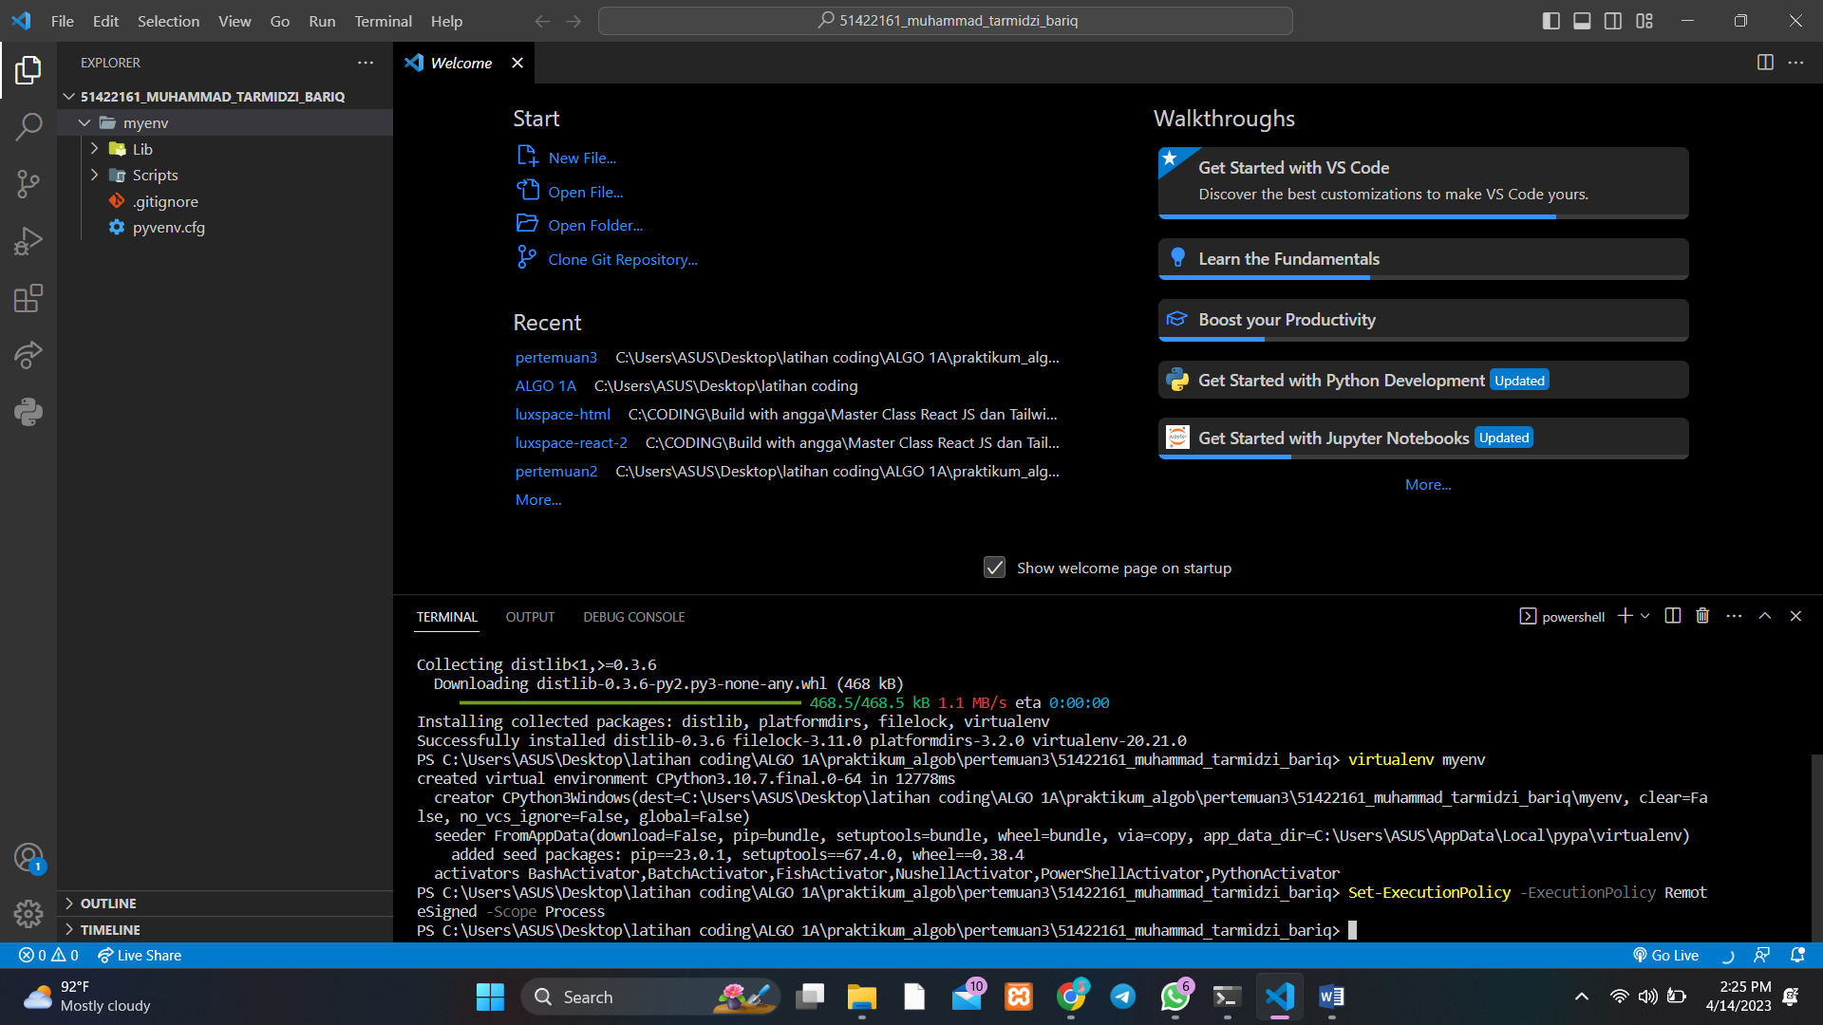

**Ketik myenv/Scripts/activate**

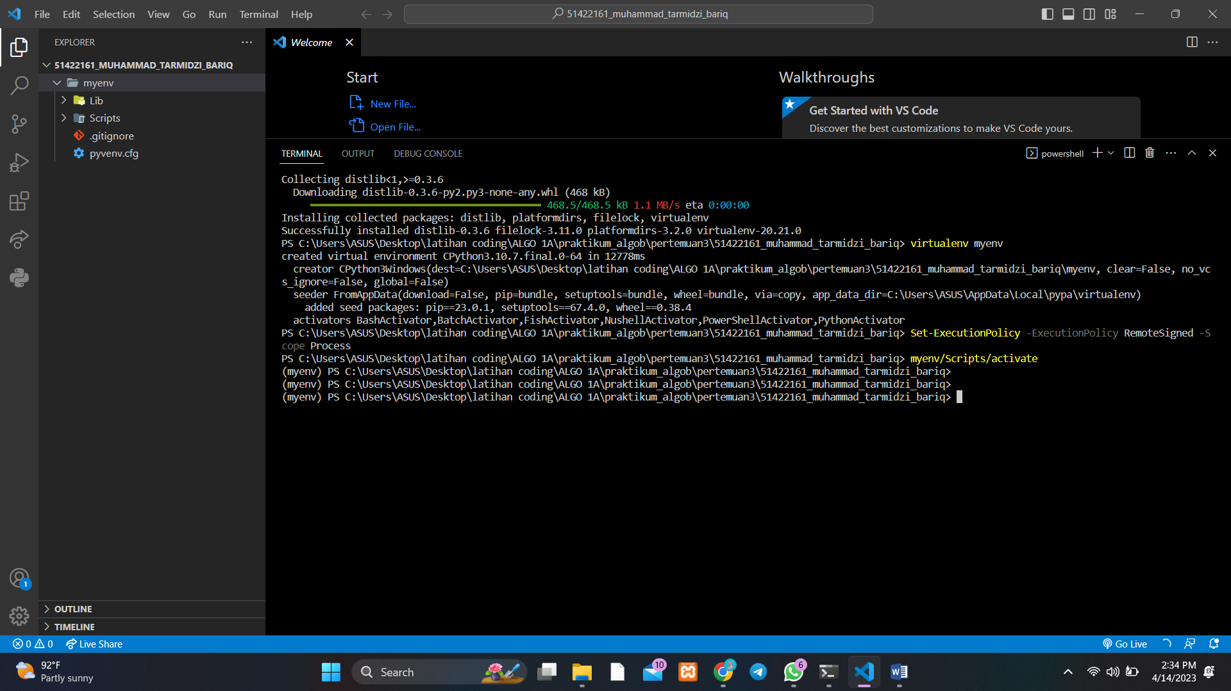

**Install pip install flask**

